P435 7項I2CxBRGレジスタ
式の変更

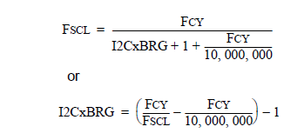
Fcy：システムクロックサイクル周波数

P436 表11-1-3-1 I2CxBRG値とクロック周波数

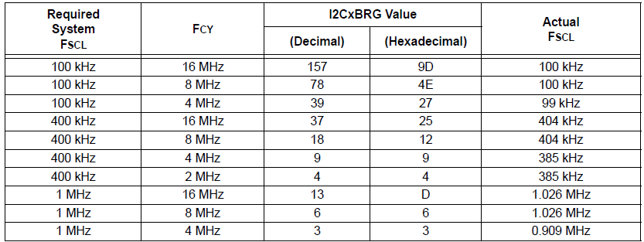
10進数
16進数
実際のI2Cクロック
必要なI2Cクロック
周波数 F_{SCL}
の値
システムサイクル

